Beim Versuch den Künstler Eberhard Tröst stilistisch einzuordnen, scheint sich der Konstruktivismus einzupendeln. –
Ist das so?

Die ersten Konstruktivisten zielten in ihrem „Realistischen Manifest“ von 1920 in Moskau auf eine Ablösung der Kriterien traditioneller Bildkunst durch eine geom. orientierte Maschinenästhetik.
Einzelteile von Maschinen in geom. Abstrakte Formen gebannt ersetzten gegenständliche Kunstauffassung und thematisieren Kraft sowie Dynamik maschineller Einsatzmöglichkeiten.
Frühere Bilder des Künstlers orientierten sich z.T. an solchen Vorgaben, wie z. Bsp. „In and out“ (Kreide 1999), „Domino“ (Öl 1995), oder auch „Stadt Wege“ (Öl 1996).
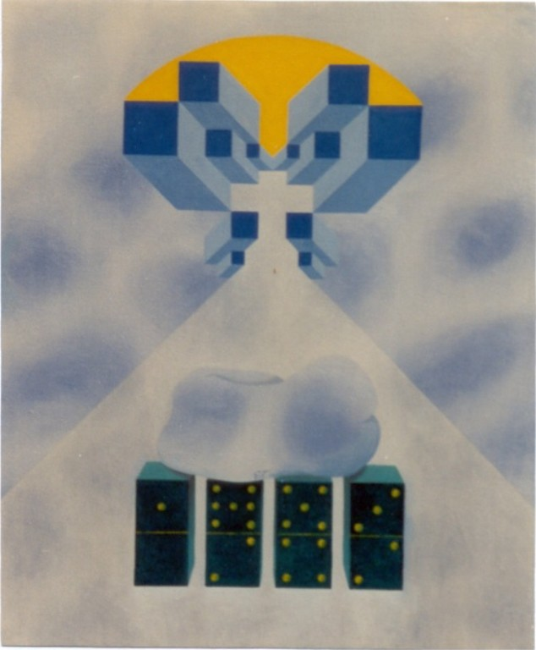
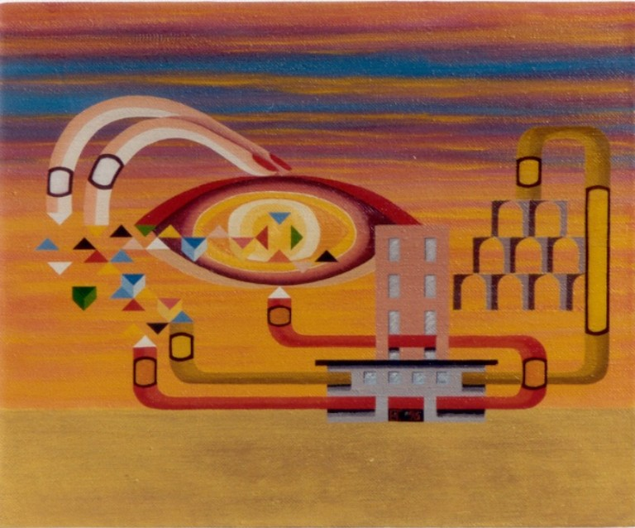

Im letzterem werden sinnlich wahrnehmbare Eindrücke von verkehrstechnischen Einrich-
tungen und deren regen Inbetriebnahme – kurz Stadtleben geschildert. Rhythmisch be-
wegte geom. Formen sind in konstruktive Felder integriert.
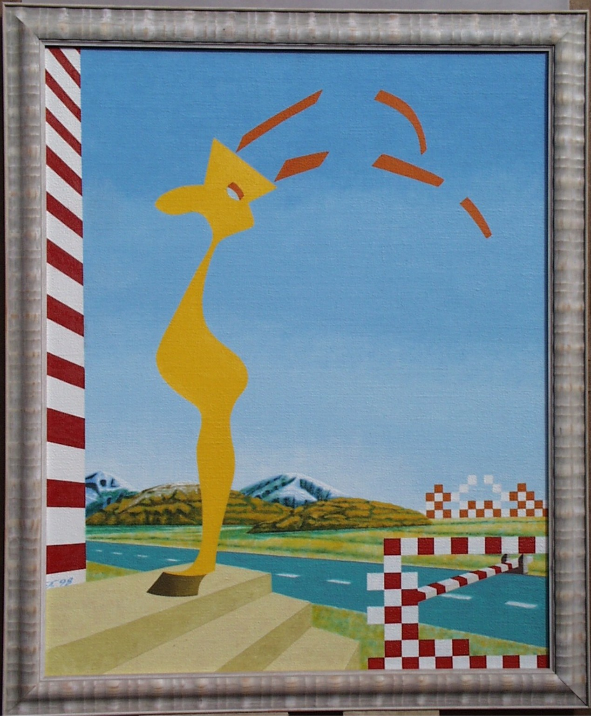

Domino Stadt Wege

Jedoch im Bild „armloser Einbeinster vor der verbotenen Zone“ (Öl 1998) behauptet sich eine gegenständlich erweiterte Form,
wenn auch geom. Eingespannt in ihrer Aufwärtsbewegung kon- kretisiert sich keine maschinell gesteuerte Dynamik, sondern, willentlich eingesetzte
menschliche Kraft. „Einbeinster“, wie der Name andeutet, besitzt keine Arme sondern nur noch ein Bein. Trotz dieser physischen Behinderung
vermag er voranzuschreiten und Hindernisse zu überwinden. Geom. gezeichnete Figuration steht als Symbol menschlicher Tragik und deren
Bewältigung.
armloser Einbeinster
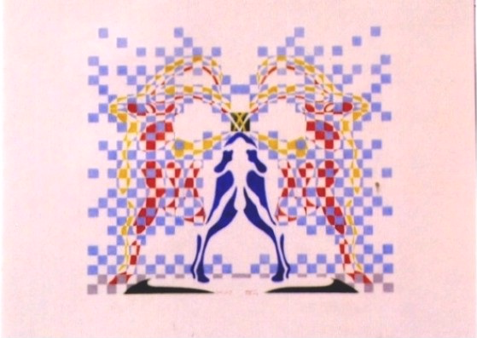
In der jüngsten Bildfolge „Genesis II“ (Kreide 2000) sind rein geom. Formen vollends ihrer synthetisch
konstruktivistischen Funktion entkleidet. Im aufgefächerten Gerüst entfalten sich kleine Quadrate verdichtend und erweiternd von der
Bildmitte her. Dort bäumt sich ein in Draufsicht wiedergegebener Steinbock auf. Vom Kopf her fassen strahlenförmige Linien kreisend
ins Umfeld und bündeln die geom. Elemente um sie am Auseinanderstreben zu hindern. Symbolhaft zerlegt der Künstler die organische
Natur, d.h. deren Genstruktur, breitet sie aus. Ursprüngliche Dynamik wird ins statische übersetzt.
Die damit verbundene Gefahr soll zum Ausdruck kommen.

Erstellt von Frau Margot E. Kaupper M.A. Würzburg (2000)

Nachtrag des Künstlers: - Werden wir ein Teil der Mechanik, indem wir uns gezwungen sehen, sich ihr unterzuordnen?
Werden wir dadurch ein Teil dieser Mechanik?
Meine Arbeiten sind der Versuch eine Antwort auf diese Frage zu finden.
ET 2010
.

